CAI - SEZIONE DI VENARIA


PROGRAMMA GITE

CICLOESCURSIONISMO in MTB
Stagione 2005

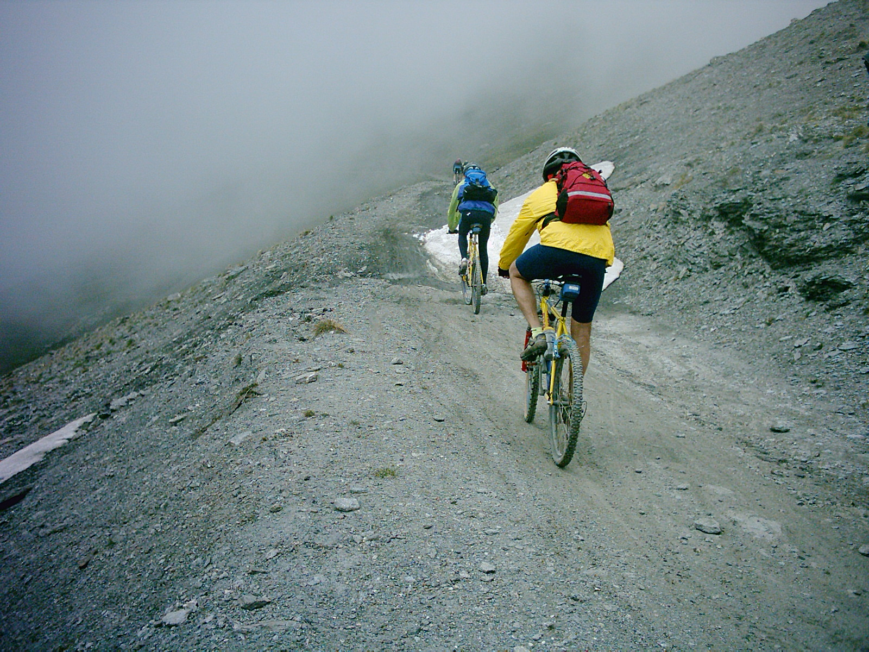

Pedaliamo con la Bici da Montagna

Anche il calendario per il 2005 prevede uscite iniziali di media difficoltà, adatte a tutti, per poi passare a gite più impegnative. Le gite proposte potranno subire delle modifiche, sia in funzione delle situazioni meteorologiche, che delle eventuali collaborazioni con altre Sezioni.
Buone pedalate a tutti!

3 Aprile

Le Colline del Monferrato
Km 30 – Dislivello 400 m
Difficoltà MC

17 Aprile

La Bassa Val di Susa: l’Orrido di Chianocco
Km 40 – Dislivello 400 m
Difficoltà MCA

1 Maggio

La Serra d’Ivrea
Km 45 – Dislivello 800 m
Difficoltà BC

15 Maggio

Gita Intersezionale LPV in Valle Po
Località da definire, a cura Sezione di Barge

28 Maggio

Il Colle del Colombardo (1898 m) – Valli Susa/Lanzo
Km 30 – Dislivello 1200 m
Difficoltà BC

12 Giugno

Colle della Bicocca (2285 m) – Val Varaita
Km 50 – Dislivello 1700 m
Difficoltà OC

25 Giugno

Cima del Bosco (2376 m) – Alta Val Susa

Km 30 - Dislivello 1000 m
Difficoltà BCA

9 Luglio

Il Colle del Sommeiller (3000 m) – Alta Val Susa
Km 52 – Dislivello 1710 m
Difficoltà OC

2 Ottobre
Gita conclusiva con pranzo in Agriturismo
Località da definire

Per informazioni rivolgersi in Sede – Via Picco 24
tel. 0114522898 al Giovedì sera, o contattare
Roberto Savio tel. 0112053861

REGOLAMENTO

- Lo scopo delle gite è quello di trascorrere una giornata in compagnia, nel massimo della sicurezza e nel pieno rispetto per l’ambiente: ogni decisione, azione e reazione da parte del Capogita, così come di ciascun partecipante, deve sempre rapportarsi a tale considerazione.
- E’ vietata qualsiasi forma di gara durante le escursioni
- Le decisioni del Capogita devono essere scrupolosamente rispettate, sia prima che durante l'escursione. Sono assolutamente da escludere le iniziative personali: chi si allontana dal gruppo di propria iniziativa o non segue le indicazioni dei responsabili se ne assume la piena responsabilità.
- Il Capogita, qualora le condizioni atmosferiche, del percorso e delle condizioni fisico/tecniche dei partecipanti non siano favorevoli potranno variare la località e il percorso in programma o annullare l’escursione.
- Tutti i partecipanti, senza distinzione alcuna, sono obbligati a prestare soccorso e comunque a collaborare in caso di necessità.
- Nel caso di percorrenza di strade aperte al traffico veicolare, tutti i partecipanti devono attenersi alle disposizioni del vigente Codice della Strada.
- I Capigita si configurano come persone volontarie che agiscono gratuitamente e il cui accompagnamento costituisce prestazione di mera cortesia.

E’ OBBLIGATORIO L’USO DEL CASCO

L’organizzazione declina ogni responsabilità per eventuali incidenti e danni a cose o persone.

